Информация по общешкольному родительскому собранию
13.02.2023 года проведено общешкольное родительское собрание на тему: "Воспитание и вредные привычки родителей". Социальным педагогом Байжуменовой А.Д. проведены игры на внимание, игра - "Здравствуйте", на сплочение родительского коллектива игра "Комплимент", анкетирование родителей "Искусство жить с детьми". Родители с лёгкостью отвечали на поставленные вопросы в заданиях, с интересом заслушали доклад, который сопровождала презентация. В практическом занятии создали творческую работу "Дерево здоровых привычек". В завершении собрания проведена рефлексия –игра «Дружная семья».

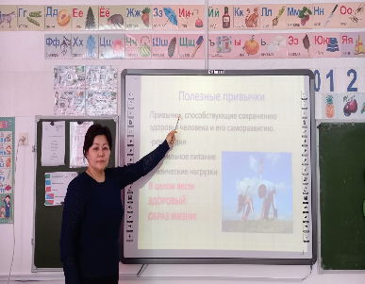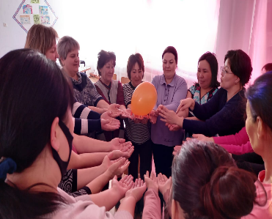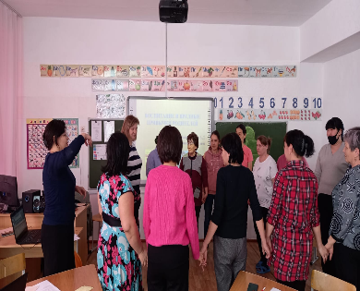

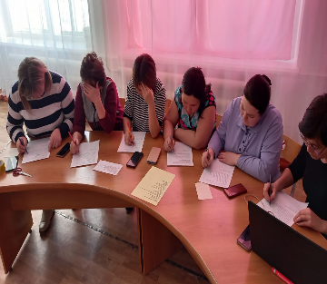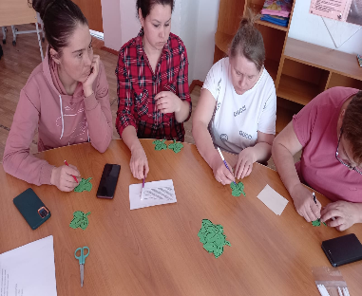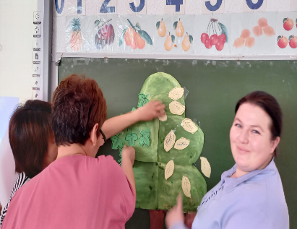

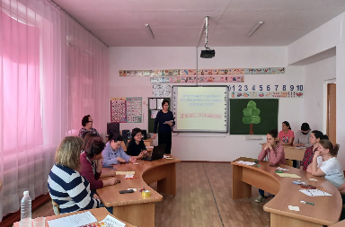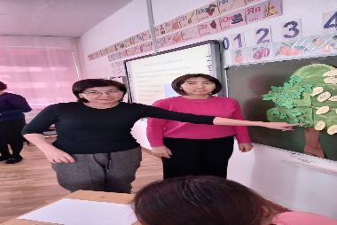

https://www.instagram.com/p/Coo97getXLG/?igshid=MDJmNzVkMjY=

